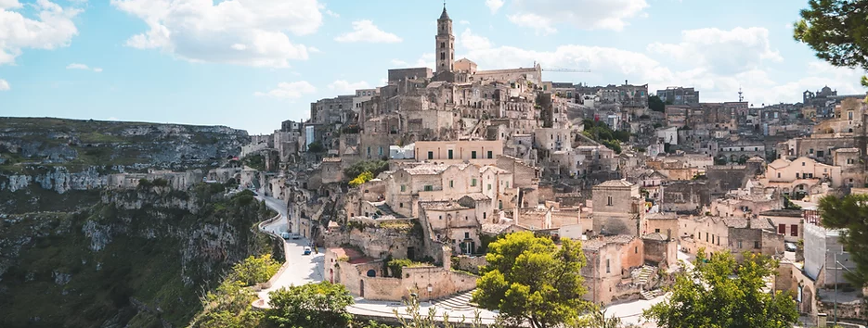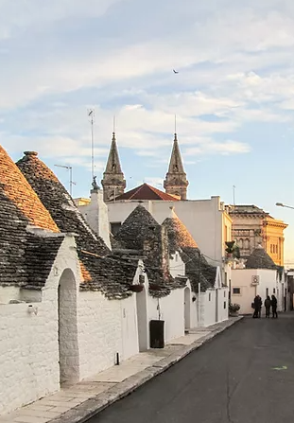**Booking TEL +39 06 45 67 75 32**

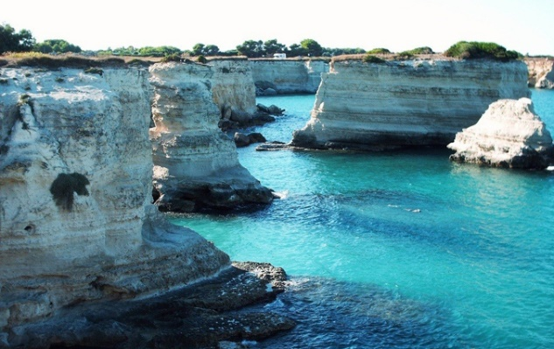[**info@evasionicral.com**](mailto:info@evasionicral.com) **-** [**www.evasionicral.com**](http://www.evasionicral.com/)

**LE SPIAGGE PIÙ BELLE DEL SALENTO**

**con Ostuni, Alberobello & Matera**

**Giugno – Settembre 2021**

**8 giorni/7 notti**

**QUOTA DI PARTECIPAZIONE partenze Giugno Luglio e Settembre € 695.00**

**QUOTA DI PARTECIPAZIONE partenze dal 31 Luglio al 04 settembre € 790.00**

**Supplementi & Riduzioni**

Camera singola **€ 170,00** (su richiesta)

Riduzione 3°/4° letto (su richiesta) 0-2,99 anni forfait pasti **€ 10,00** al giorno ; 3-12 anni **– € 140,00** ; +12 anni **– € 40,00**.

**Trasferimenti a Tratta**

Stazione FS di Lecce > Hotel e vic. : Auto 1-3pax € 40,00 ii ; Minivan 4-7pax € 60,00; - Minibus 8-18pax € 110,00

APT Brindisi (BDS) > Hotel e vic. : Auto 1-3pax € 70,00 ii ; Minivan 4-7pax € 95,00; - Minibus 8-18pax € 205,00 ii

APT Bari (BRI) > Hotel e vic. : su richiesta

**GIORNO 1: Benvenuti a Lecce, nel Salento!**

Arrivo in hotel, sistemazione nelle camere assegnate. Alle ore 20.00 ci sarà una breve riunione informativa sul viaggio e sulla città di Lecce. Cocktail di benvenuto, cena e pernottamento in hotel.

**GIORNO 2: Gallipoli - Spiaggia di Baia Verde**

Colazione e partenza per Gallipoli, una delle città costiere più conosciute del Salento, posizionata sulla costa ionica del tacco d’Italia. Il centro storico è uno scrigno che conserva monumenti molto importanti come la concattedrale di Sant’Agata. Possibilità di scoprire liberamente questo centro storico oppure di andare direttamente nella zona delle spiagge di Baia Verde, qui ognuno potrà scegliere uno dei numerosi stabilimenti balneari (ce ne sono per tutti i gusti) oppure di usufruire della spiaggia libera. Rientro in hotel, cena e pernottamento.

*Ore 9.30 pick-up da hotel, stop a lido San Giovanni e nel centro città. - Ore 18.00 pick-up da lido San Giovanni - Ore 18.15 pick-up da centro città*

**GIORNO 3: Torre dell’Orso - Spiaggia delle due Sorelle**

Colazione e partenza verso la magnifica spiaggia di Torre dell’Orso sulla costa adriatica del Salento. La spiaggia delle due sorelle, così chiamata per i due splendidi faraglioni presenti nel tratto di mare antistante questa località, si trova a ridosso della cittadina di Torre dell’Orso, qui potrete passare una giornata all’insegna del relax in uno dei numerosi stabilimenti balneari oppure nella spiaggia libera, con la possibilità di raggiungere numerosi bar, negozi, e ristorantini a pochi passi dal mare. Vi consigliamo di degustare il tipico *Rustico Leccese.* Rientro in hotel, cena e pernottamento.

*Ore 9.30 pick-up da hotel, stop a Gelateria Dentoni. - Ore 18.00 pick-up da Gelateria Dentoni.*

**GIORNO 4: Le Spiagge di Porto Cesareo**

Colazione e partenza verso la splendida cittadina di Porto Cesareo, molto nota per le sue bianche spiagge e le sue dune. Qui nel raggio di circa 2,5km si potrà scegliere se andare in una delle affollate spiagge della zona delle Dune oppure nella tranquilla spiaggetta di Torre Chianca o ancora scegliere una delle spiagge libere della spiaggia di Torre Lapillo. La zona delle spiagge dista circa 2km dal centro storico della cittadina di Porto Cesareo. Qui si può scegliere invece di gustare una delle tante specialità di pesce servite nelle trattorie e nei ristorantini a ridosso del porto. Rientro in hotel, cena e pernottamento.

*Ore 9.30 pick-up da hotel, stop a Lido Le Dune. - Ore 18.00 pick-up da Lido Le Dune*.

**GIORNO 5: Otranto – Baia dei Turchi - Alimini**

Colazione e partenza per Otranto, la cittadina più ad Est d’Italia, conosciuta ed apprezzata per il bellissimo centro storico. E’ una delle località balneari più rinomate di tutta la Puglia e tra le più conosciute in Italia. Possibilità di scoprire liberamente il centro storico o rilassarsi in uno dei diversi stabilimenti balneari nel centro cittadino. Otranto è ben collegata con la zona delle spiagge di Alimini attraverso un servizio bus di linea. Ai più avventurieri consigliamo la visita della spiaggia della Baia dei Turchi, una delle spiagge più belle di tutta la Puglia. Trovandoci in area paesaggistica protetta sarà necessario percorrere un sentiero di circa 2km in pineta per raggiungere questa bellissima baia, qui troveremo solo un paio di stabilimenti balneari, solitamente sempre pieni. In alternativa spiaggia libera. Di certo anche la sola passeggiata in pineta merita di essere fatta per raggiungere e scoprire questo angolo di Paradiso. Rientro in hotel, cena e pernottamento.

*Ore 9.30 pick-up da hotel, stop al porto Otranto e Alimini - Ore 18.00 pick-up dal porto - Ore 18.20 pick-up da Alimini*

**GIORNO 6: Alberobello - Ostuni**

Colazione e partenza verso Alberobello, magnifico borgo dei trulli di Puglia. Qui passeggiando per le piccole stradine della cittadina che è patrimonio UNESCO dal 1996 e accompagnati dalla nostra guida, potremo ammirare le tipiche costruzioni in pietra che hanno reso celebre questo paesino al grande pubblico. Pranzo libero. Nel pomeriggio sulla via del ritorno sosta ad Ostuni, imponente e magnifica Città Bianca di Puglia, qui, accompagnati dalla nostra guida specializzata visiteremo uno dei borghi più autentici della nostra bellissima regione chiamata la Città Bianca. Rientro in hotel, cena e pernottamento.

*Ore 8.30 pick-up da hotel - Ore 19.00 rientro in hotel*

**GIORNO 7: Matera**

Colazione e partenza verso la cittadina di Matera che oltre ad essere stata Capitale Europea della Cultura nel 2019 è stata la prima città del Sud Italia ad essere inserita nella lista dell’UNESCO come patrimonio Mondiale dell’Umanità nel 1993 grazie al suo enorme patrimonio storico, artistico e culturale. Accompagnati dalla nostra guida visiteremo sia la Civita, (parte alta della città e primo nucleo dove sorge la bellissima cattedrale) sia i due quartieri dei sassi (Sasso Barisano e Sasso caveoso), tipici ed unici nel loro genere perché composti da centinaia di casette scavate nella roccia. Rientro in hotel. Cena e pernottamento.

*Ore 8.30 pick-up da hotel - Ore 19.00 rientro in hotel*

**GIORNO 8: Arrivederci Salento!**

Colazione, eventuale tempo libero a disposizione e partenza.

***\*\*\*\* FINE DEI NOSTRI SERVIZI\*\*\*\****